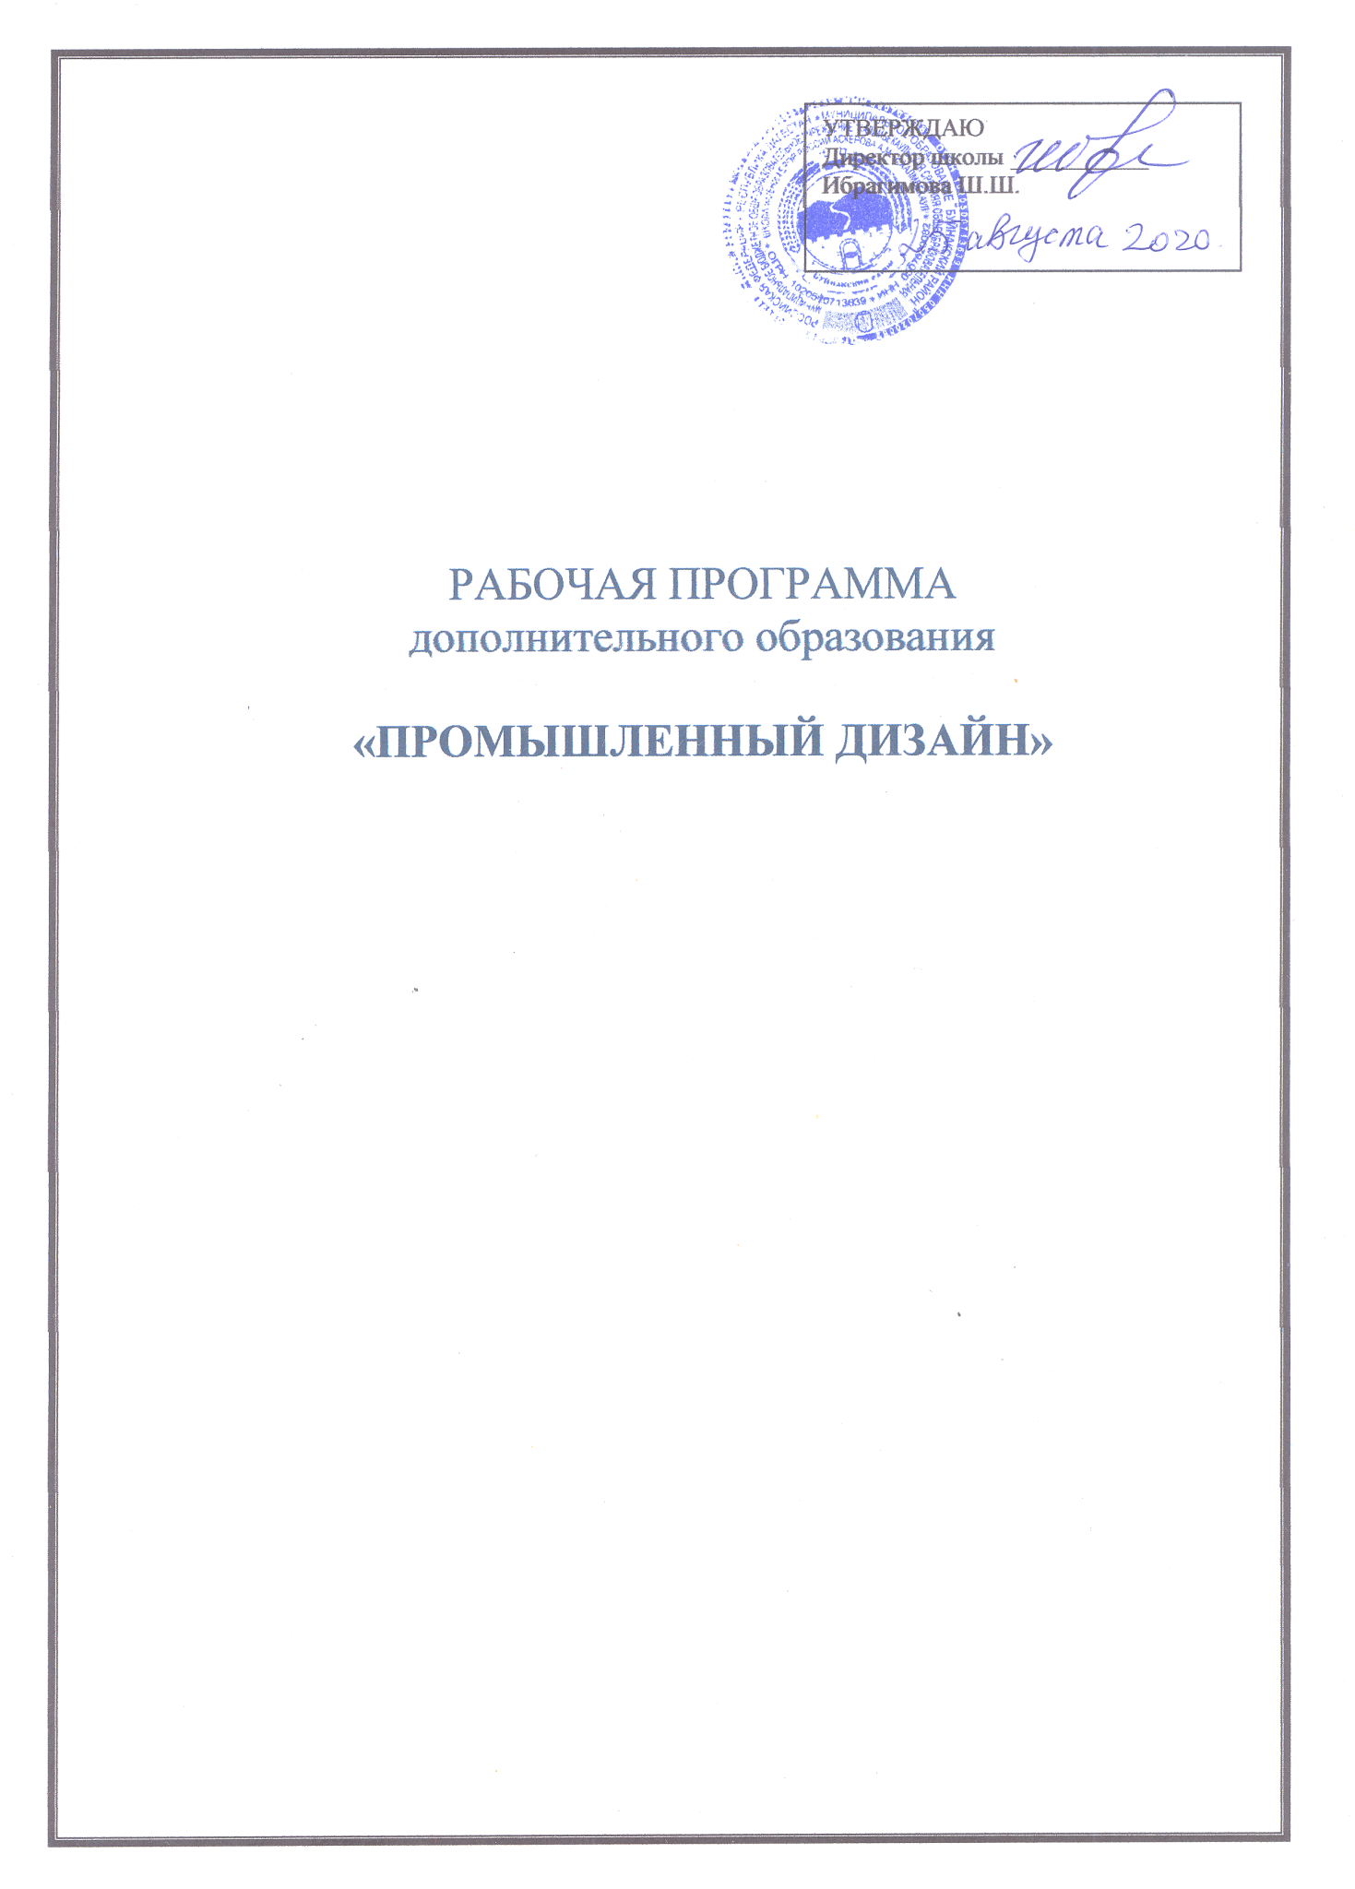

УТВЕРЖДАЮ

Директор школы ___________ Ибрагимова Ш.Ш.

РАБОЧАЯ ПРОГРАММА

дополнительного образования

**«ПРОМЫШЛЕННЫЙ ДИЗАЙН»**

1. **Пояснительная записка**

«Дополнительная общеразвивающая программа «ПРОМЫШЛЕННЫЙ ДИЗАЙН» (далее - Программа) является экспериментальной, профильной, краткосрочной, стартового уровня, реализуется в соответствии с технической направленностью образования.

Аннотация

Программа квантума ПРОМЫШЛЕННЫЙ ДИЗАЙН ориентируется на детей

* подростков в возрасте 10 -18 лет. Занимаясь по этой программе, ребята смогут:

− познакомиться таким явлением современности как ПРОМЫШЛЕННЫЙ ДИЗАЙН;

− обучиться первичным навыкам ПРОМЫШЛЕННОГО ДИЗАЙНЕРА; − принять участие в престижных дизайнерских конкурсах;

КВАНТУМ ПРОМЫШЛЕННЫЙ ДИЗАЙН открыт для всех тех ребят, которые любят преображать мир вокруг себя, тянутся к компьютерным технологиям и не боятся изобретать.

Наша цель – делать красивые, полезные и оригинальные вещи.

Ребята будут конструировать свои изобретения 3D ручкой, с помощью компьютерного 3D моделирования, печатать на 3D принтере или с помощью современных станков с ЧПУ.

Идея программы

* основу идеи программы легли стратегические цели «Национальной доктрины образования в Российской федерации до 2025 года»,1 которые тесно связаны с особенностями развития российского общества.

Введение изучения технологий, связанных с ПРОМЫШЛЕННЫМ ДИЗАЙНОМ, педагогические и образовательные технологии, подходы и методы, взятые за основу построения данной программы, соответствуют формату «Новой модели системы дополнительного образования детей», разработанной и внедряемой Агентством стратегической инициативы (АСИ).2

Основные принципы программы

Программа построена на принципах компетентностного подхода с использованием модульной и кейс - технологий.

1. https://rg.ru/2000/10/11/doktrina-dok.html
2. https://asi.ru/

* 2015 году в РФ принята новая трёхлетняя Стратегия АСИ и дан старт целому ряду масштабных проектов, нацеленных на развитие экономики России и повышение качества жизни людей. Одно из направлений -

СТРАТЕГИЧЕСКАЯ ИНИЦИАТИВА «НОВАЯ МОДЕЛЬ СИСТЕМЫ ДОПОЛНИТЕЛЬНОГО ОБРАЗОВАНИЯ ДЕТЕЙ»

Актуальность программы

* современном мировом социуме утвердились новые тенденции формирования профессий и, как следствие, изменились запросы на подготовку профессиональных кадров. В связи с тем, что новейшие технологии внедряются повсеместно и в небывалом ранее темпе, понятия «профессионал» и «специалист» теперь наполняются новыми смыслами.
* мировых индустриях давно очевиден сдвиг hard skills к soft skills: во многих профессиях специалист переходит от роли исполнителя к роли исследователя и управляющего процессом. Данный сдвиг, отмеченный миром бизнеса, на самом деле гораздо глубже – в глобальном масштабе происходят коренные изменения в социальных ролях человека, связанные с процессами автоматизации, компьютеризации, роботизации производств и не только. Технологии глубоко проникли в быт человека и сопровождают его от рождения до самого конца, непрерывно участвуя в любом из жизненных актов, в любом человеческом действии, коренным образом изменяя жизнь людей. Изменения будут происходить все чаще вместе с внедрением технологий. Это новый серьёзный вызов человечеству.
* данных условиях Дополнительное образование должно помочь формироваться личности, ориентируясь на новые условия. Существует точка зрения, что справиться с новым вызовом человечество сможет при условии нового витка развития своих творческих возможностей.

Такое явление как «Детские технопарки», появшиеся в том или ином формате по всему миру, свидетельство нового осмысления роли научно-технического творчества на различных этапах формирования личности. Появление детских технопарков - реакция государства и общественности на социальный запрос на внедрение новых альтернативных структур, направленных на формирование у детей особых способностей в технических видах творчества. Что связано с небывалым по скоростям и объёмам появлению, развитием и повсеместному внедрению новейших технологий. Детский технопарк Кванториум в первую очередь служит целям помощи детям, переживающим кризис становления идентичности, в частности профессиональной идентичности, во вторую – подготовке профессионалов нового формата, обладающих актуальными компетенциями. Программа «Промышленный дизайн» создана специально и в целях для работы в детском технопарке Кванториум. Все компоненты Программы «Промышленный дизайн» соответствуют (с точки зрения педагогического подхода и методологии) «РЕКОМЕНДАЦИЯМ по совершенствованию дополнительных образовательных программ, созданию детских технопарков, центров молодёжного инновационного творчества и внедрению иных форм подготовки детей и молодёжи по программам инженерной направленности».

Нормативные документы.

*Программа составлена на основе следующих нормативных документов и методических рекомендаций:*

− «**РЕКОМЕНДАЦИИ** по совершенствованию дополнительных образовательных программ, созданию детских технопарков, центров молодёжного инновационного творчества и внедрению иных форм подготовки детей и молодёжи по программам инженерной направленности». Открытая публикация документа в Интернет: https://asi.ru/social/education/Recomended.pdf

− Федеральный закон Российской Федерации от 29.12.2012г №273-ФЗ «Об образовании в Российской Федерации»;

− Государственная программа Российской Федерации «Развитие образования» на 2013 - 2020 годы / Постановление Правительства РФ от 15.04.2014 г. № 295 (ред. от 27.04.2016)),

− Концепция развития дополнительного образования детей / Распоряжение правительства Российской Федерации от 04.09.2014 г. № 1726-р,

− Порядок организации и осуществления образовательной деятельности по дополнительным общеобразовательным программам / Приказ Минобрнауки РФ от 29.08.2013 г. № 1008,

− Методическимрекомендациям по проектированию дополнительных общеразвивающих программ (включая разноуровневые программы) / Письмо Минобрнауки РФ от 18.11.2015 г. N 09-3242,

− Концепция духовно-нравственного развития и воспитания личности гражданина России;

− Приказ Минобрнауки России от 29 августа 2013 г № 1008 г. Москва «Об утверждении Порядка организации и осуществления образовательной деятельности по дополнительным общеобразовательным программам»;

− Постановление Главного государственного санитарного врача РФ № 41 от 04.07.2014 «Об утверждении СанПиН 2.4.4. 3172-14 «Санитарно-эпидемиологические требования к устройству, содержанию и организации режима работы образовательных организаций дополнительного образования детей»;

− СанПин2.4.4.3172-14 «Санитарно-эпидемиологические требования к устройству, содержанию и организации режима работы образовательных организаций дополнительного образования детей» / Постановление Главного государственного санитарного врача Российской Федерации от 04.07.2014 г. №

41.

− Письмо Министерства образования и науки Российской Федерации от 18 ноября 2015 г. № 09-3242 «Методические рекомендации по проектированию дополнительных общеразвивающих программ»;

− «О примерных требованиях к программам дополнительного образования детей. Приложение к письму Департамента молодежной политики. Воспитания и социальной поддержки детей Минобразования и науки России от 11.12.2006»;

− Устав _____________

Новизна и Отличительные особенности программы от уже существующих

Программа «Промышленный дизайн» составлена и одобрена в 2017 году на основе рекомендаций и разработок методической службы ФГБНУ «Республиканский мультимедиа центр» - оператор сети детских технопарков «Кванториум» под руководством федерального тьютора направления «Промышленный дизайн». В Программу включены кейсы, разработанные в период 2016-2017 года. Программа предусматривает использование методик генерирования изобретательских идей, управления проектами, развития креативного мышления.

Педагогическая целесообразность

Программа «Промышленный дизайн» создана специально и в целях для работы

* детском технопарке Кванториум. Все компоненты Программы «Промышленный дизайн» соответствуют (с точки зрения педагогического подхода и методологии) «РЕКОМЕНДАЦИЯМ по совершенствованию дополнительных образовательных программ, созданию детских технопарков, центров молодёжного инновационного творчества и внедрению иных форм подготовки детей и молодёжи по программам инженерной направленности».

Цель, задачи программы

Цель программы: Предподготовка будущего специалиста - промышленного дизайнера с соответствующими компетенциями.

Компетенции промышленного дизайнера

*HardSkills*

Умение работать с графическими инструментами в средах CAD, 3D и 2D графики; Умение работать с оборудованием и материалами для сканирования и прототипирования объектов;

Умение работать с оборудованием, представленным в HiTech (лазерные станки,

станки с ЧПУ, инструменты для обработки различных материалов);

Умения, необходимые для эскизирования;

Умения, необходимые для макетирования;

Умение презентовать концепции, проекты и дизайны;

*SoftSkills:* Изобретательство,Самомотивация,Умение работать в команде.

поведенческие и личностные навыки, позволяющие управлять проектом и быть

эффективным членом команды; лидерские качества и критическое мышление;

Умение вести проектную деятельность;

Умение вести изобретательскую деятельность;

Умение вести исследовательскую деятельность;

Умение ставить задачи;

Умение работать в команде;

*Виды деятельности в промышленном дизайне*

Изобретательская деятельность: ТРИЗ, альтернативные методы генерации идей; Проектная деятельность: основные этапы, методы, средства; постановка задач по SMART, SCRUM; AGILE

Исследовательская деятельность в сферах дизайн, маркетинг, промышленные

технологии;

Проектно-изобретательская деятельность;

Проектно-исследовательская деятельность.

Возраст учащихся, которым адресована программа *С 10 до 18 лет*

Срок реализации программы

*Базовый модуль Часть I – 4 мес.*

*Базовый модуль Часть I – 5 мес.*

Форма и режим занятий

Форма занятия - аудиторная

Режим занятий: 1 раз в неделю по 90 минут (часов) *(для реализации системной* *образовательной деятельности необходимо пройти все модули программы)*

Планируемые результаты:

Реализация программы в полном объёме должна привести к следующим

результатам: у обучающихся объединения сформирован интерес к 3D

конструированию и дальнейшему развитию в данной области; создан детский

творческий коллектив;

создан фонд для экспозиции работ учащихся

создан сайт, либо специализированная страница «3D конструирование» на сайте организации.

Формы подведения итогов реализации программы:

*(выставки, фестивали, соревнования, учебно-исследовательские конференции и т. д.).*

1. **Учебно-тематический план и Календарный учебный график.**

*Базовый модуль Часть I – 4 мес.*

Форма проведения занятий – аудиторная, форма проведения контроля – наблюдение.

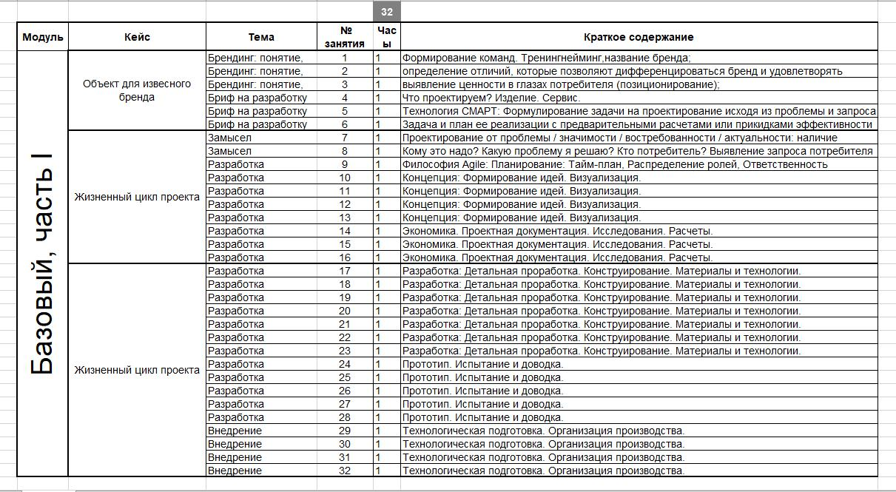

1. *Базовый модуль Часть II – 5 мес.*

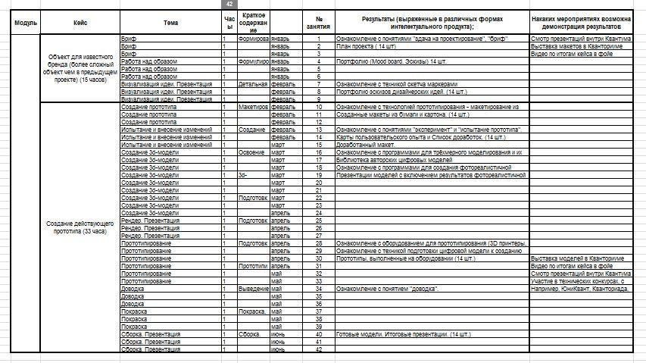

1. **Организационно-педагогические условия и методическое обеспечение реализации программы** Методическое обеспечение программы:

|  |  |  |  |  |  |  |
| --- | --- | --- | --- | --- | --- | --- |
| **№** | **Раздел** | **Формы** | **Методы и приемы** | **Методическое и** | **Формы** |  |
| **п/п** | **программы** | **организац** |  | **материально-** | **контроля** |  |
|  |  | **ии** |  | **техническое** |  |  |
|  |  | **обучения** |  | **обеспечение** |  |  |
|  |  |  |  | **программы** |  |  |
|  |  |  |  |  |  |  |
| 1 | Методика | Учебное | Беседа, объяснение, | Интерактивная | Наблюден |  |
|  | формирован | занятие | демонстрация, игровые методы | доска, | ие |  |
|  | ия идей |  |  | компьютер, |  |  |
|  | "Ассоциаци |  |  | презентации, |  |  |
|  | и" (6 часов) |  |  | наглядные |  |  |
|  |  |  |  | пособия. |  |  |
|  |  |  |  |  |  |  |
| 2 | Методика | Учебное | Репродуктивные: | Компьютер, | Наблюден |  |
|  | формирован | занятие | словесные (беседа, рассказ, | интерактивная | ие |  |
|  | ия идей |  | доска, интернет, |  |  |
|  |  | инструктаж); |  |  |
|  | "Проектиро |  | приложения |  |  |
|  |  |  |  |  |
|  | вание карты |  | наглядные (демонстрация, | (офисный пакет |  |  |
|  | пользовател |  | иллюстрация); | программ и |  |  |
|  | ьского |  | практические (упражнения, | приложений), |  |  |
|  | опыта" (18 |  | графический |  |  |
|  |  | отработка операций); |  |  |
|  | часов) |  | планшет |  |  |
|  |  |  |  |  |
|  |  |  | самостоятельная работа | многофункциона |  |  |
|  |  |  | льное |  |  |
|  |  |  | (работа по образцу, по |  |  |
|  |  |  | устройство. |  |  |
|  |  |  | алгоритму). |  |  |
|  |  |  | Графическое ПО |  |  |
|  |  |  |  |  |  |
|  |  |  | Проблемно-развивающие |  |  |  |
|  |  |  | методы: |  |  |  |
|  |  |  | -создание проблемных |  |  |  |
|  |  |  | ситуаций и разрешение их. |  |  |  |
|  |  |  | Игровые методы. |  |  |  |
|  |  |  |  |  |  |  |
| 3 | Объект для | Учебное | Беседа, объяснение, | Интерактивная | Наблюден |  |
|  | известного | занятие | демонстрация, игровые методы | доска, | ие |  |
|  | бренда |  |  | компьютер, |  |  |
|  | (более |  |  | презентации, |  |  |
|  | сложный |  |  | наглядные |  |  |
|  | объект чем в |  |  | пособия. |  |  |
|  | предыдуще |  |  | Оборудование |  |  |
|  | м проекте) |  |  |  |  |
|  |  |  | для 3D |  |  |
|  | (15 часов) |  |  |  |  |
|  |  |  | прототипирован |  |  |
|  |  |  |  |  |  |
|  |  |  |  | ия |  |  |
|  |  |  |  |  |  |  |

Условия реализации программы

Развитие технологической компетентности будущих кадров на разных этапах жизненного пути и роста мотивации к выбору инженерных профессий, поддержки личностного и профессионального самоопределения, проектного мышления детей и подростков в мобильном обществе – актуальная проблема, решаемая в том числе созданием условий реализации Программы.

Эффективным инструментом решения вышеуказанной проблемы является создание Мотивирующей интерактивной среды развития технологической компетентности (далее Среда). Среда включает: специальным образом организованное пространство учреждения (наличие технического музея, медиатеки, материально-технического обеспечения).

*Материально-техническое обеспечение образовательного процесса:*

3D-принтер фотополимерный, 3D-принтер с большой рабочей областью, 3D-принтер с комплектом расходных материалов, 3Д принтер с двумя экструдерами , 3Д сканер , 3D-сканер ручной, 3D-ручка, Станок лазерный, Станок фрез. ЧПУ, Станки Unimat, Скульптурный пластелин;, Скетч-Маркеры Copik (120), Пластик ПВХ, Оргстекло, Фанера, Картон, Плёнка oracal, Режущий плоттер, Режущий плоттер Roland GX-400 + плёнка Oracal, Режущий плоттер List Mini A3, Принтер Epson цветной, Презентационное оборудование (МФУ, интерактивная доска, проектор), Строительный фен, Мобильный стенд, Компьютерное оборудование, Графическая станция, Интерактивный дисплей Wacom Cintiq 27QHD touch, Графический планшет wacom intuos pro large, Монитор 22"- 24", Програмное обеспечение, Офисное программное обеспечение, Adobe Creative Cloud для учащихся и преподавателей, Rhino 5 for Windows (Full - 30-user lab), Autodesk Fusion 360, KeyShot HD for Education;

* 1. **Список литературы** *Для педагога:*

1. Немов Р.С. Психология: Учеб. для студ. высш. пед. учеб. заведений: В 3 кн. —

4-е изд. — М.: Гуманит. изд. центр ВЛАДОС, 2001. — Кн. 3: Психодиагностика. Введение в научное психологическое исследование с элементами математической статистики. — 640 с.

1. Лук Александр Наумович. Мышление и творчество. М., Политиздат, 1976. 144 с. (Философ. б-чка для юношества).
2. Туник Е.Е. Модифицированные креативные тесты Вильямса. - СПб: Речь, 2003. - 96 с.
3. Абашеева Л. Н. Проектная деятельность одно из средств творческого саморазвития личности учащихся // Вестник Северо-Восточного федерального университета им. М.К. Аммосова. 2009. №4. URL: http://cyberleninka.ru/article/n/proektnaya-deyatelnost-odno-iz-sredstv-tvorcheskogo-samorazvitiya-lichnosti-uchaschihsya (дата обращения: 15.01.2017).
4. Горобец Людмила Николаевна «Метод проекта» как педагогическая технология // Вестник Адыгейского государственного университета. Серия 3: Педагогика и

психология. 2012. №2. URL: http://cyberleninka.ru/article/n/metod-proekta-kak-

pedagogicheskaya-tehnologiya (дата обращения: 15.01.2017).

1. Азбель А.А. Как помочь современному выпускнику выбрать профессию. / Психология современного подростка / Под. Ред. Л. А. Регуш. – СПб.: Речь,

2005. - 338-355.

1. Азбель А.А. Методика изучения статусов профессиональной идентичности. / Выбираем профессию. Советы практического психолога. А.Г. Грецов. – СПб.: Питер, 2005. – 40 – 49.
2. Азбель А.А. (Сомова Н.Л.) Взаимосвязь статусов профидентичности и жизненных проблем старшеклассников. // Ананьевские чтения – 2005: Материалы научно-практической конференции «Ананьевские чтения – 2005» / Под. ред. Л.А. Цветковой, Л.М. Шипициной. – СПб.: Изд-во С.- Петерб. ун-та 2003г. - 295-297.

*Для родителя:*

1. Альтов Г.С. И тут появился изoбрeтaтeль. - М.: Дeт. лит., 1984
2. Буляница Т. Дизайн на компьютере: Самоучитель. – СПб.: Питер, 2003.
3. Гагарин Б.Г. Конструирование из бумаги.- Ташкент, 1988
4. Евдокимова Л.Н. Эстетико-педагогические условия развития творческого мышления младших школьников (диссертация). - Екатеринбург, 1998
5. Залогова Л.А. Компьютерная графика. Элективный курс: - М.:БИНОМ. Лаборатория знаний, 2005 г.
6. Компьютер в вашей школе. Учебное пособие. Творческое кооперативное объединение «АСТ». 129085, РФ, г. Москва, б-р
7. Лиштван З.В. Конструирование/ З.В. Лиштван. - М.: Просвещение, 2002
8. Первая книга юного программиста. Учимся писать программы на Scratch. ИД "Питер"2003